В Центральной библиотеке для учеников 4 «В» класса МБОУ «Лицей» состоялся литературный час "Народы дружат книгами". Ребята отправились в познавательное путешествие по просторам нашей страны. Познакомились с народами, проживающими на её территории, и узнали об особенностях и ценностях их сказок. А так же ребята с большим интересом посмотрели мультфильмы, созданные на основе народных сказок, которые помогли ярче представить богатство и разнообразие культурного наследия России.
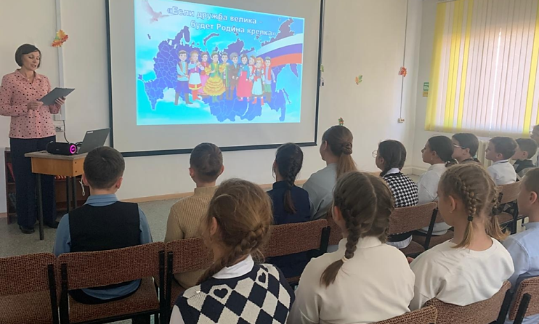

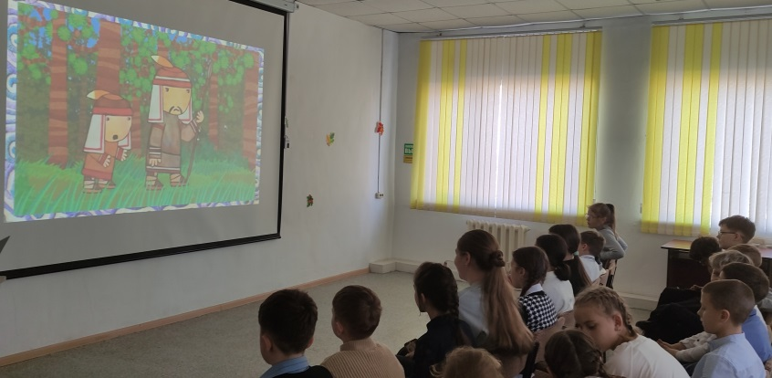

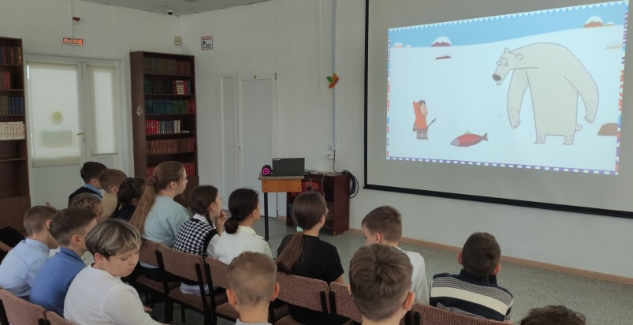

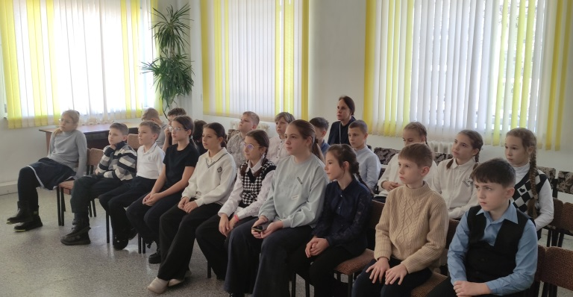

04 ноября библиотека-филиал № 7 для жителей села Лазо провела литературно-музыкальную композицию «В единстве - сила!», посвященную Дню народного единства. На мероприятии прозвучали стихи и песни о России.
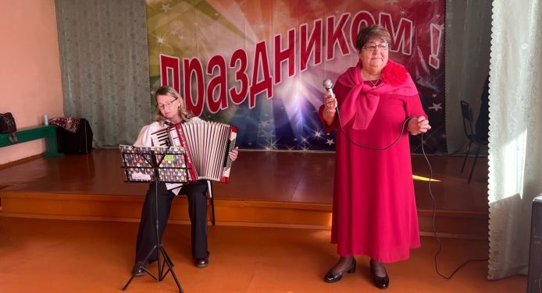

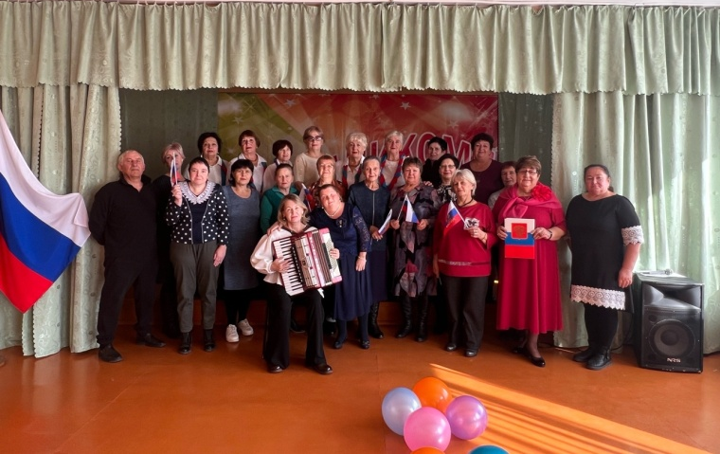

В рамках краевого просветительского проекта «Как пройти в библиотеку!?!» в библиотеке-филиале № 6 (микрорайон ЛДК) состоялась презентация книги Натальи Олеск «Остров спасения – Русский». Учащиеся 6«Б» класса школы №3 с интересом слушали о петербургских детях из царской России, волею судьбы попавших на далёкий Русский остров Приморского края, где они провели год своей жизни. Историко-приключенческая повесть о любви, дружбе и взаимовыручке охватывает период с 1919-года по 2000-е. Судьба главных героев и проникновенные истории их жизни не оставили равнодушными никого.
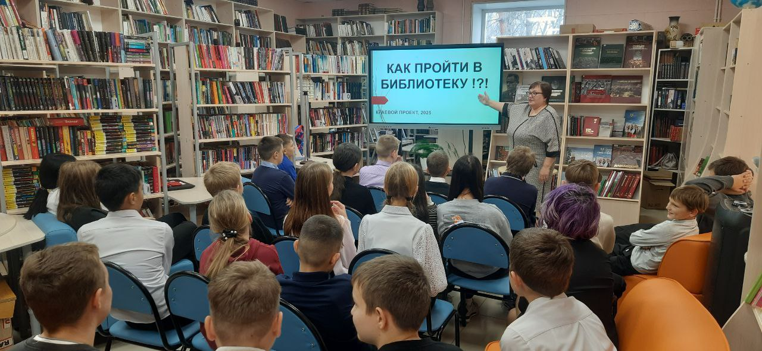

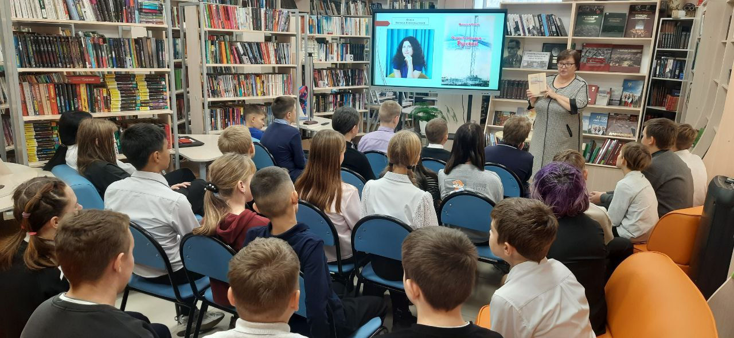

01 ноября библиотекой – филиалом № 7 проведен патриотический час «Город мужества и доблести», посвященный 5-ой годовщине со времени присвоения г. Дальнереченску почетного звания «Город воинской доблести». Это мероприятие помогло детям не только узнать важные историсечки факты, но и прикоснуться к чуству городости за свой город, памяти о героическом прошлом. Мероприятие проведено для учащихся пришкольного лагеря «Луч» МБОУ «СОШ №5».
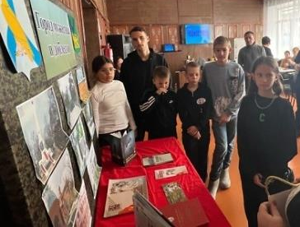
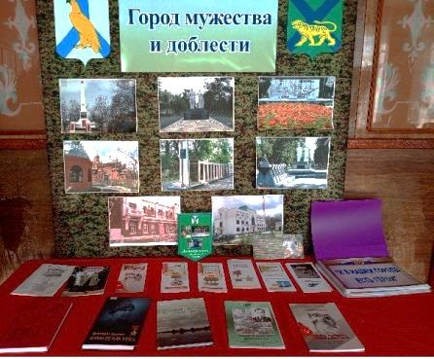

В Центральной библиотеке прошёл вечер развлечений «Интерактивные игры». Мальчишки и девчонки проверили свою ловкость и сообразительность при помощи различных игр на интерактивном поле. Ребята собирали слова из предложенных букв, играли в футбол, не покидая стен библиотеки, и проверяли свою интуицию в игре «Найди пару». Вечер прошёл активно, а главное весело!
